ATIVIDADES DA EDUCAÇÃO INFANTIL
NÍVEL I
ATIVIDADES DE EDUCAÇÃO INFANTIL – NÍVEL I
DIA DA MULHER-
- Vamos homenagear a MULHER, escreva em cada pétala o nome de todas as mulheres que você conhece, e pinte.

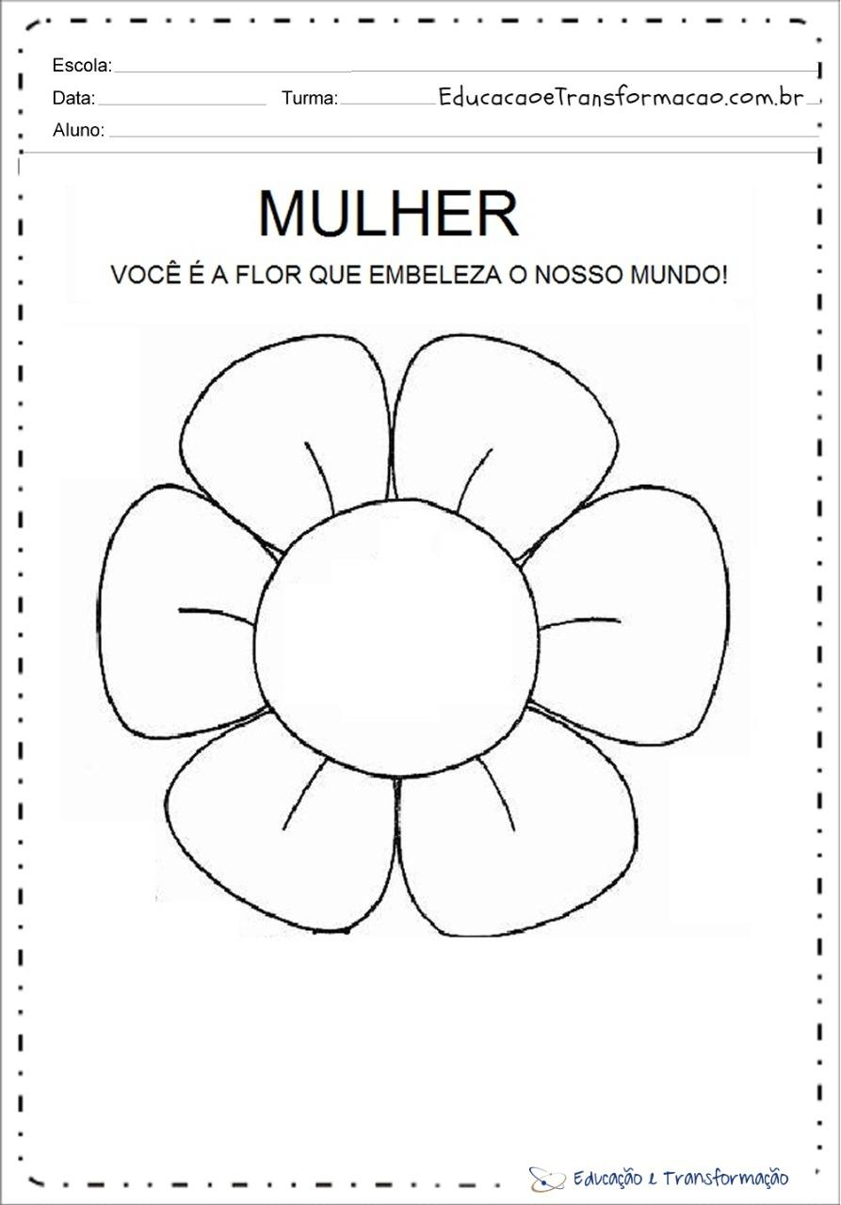
- Esta coroa é para mulher que voce mais ama, conte quantas bolinhas têm e depois pinte com cola colorida bem brilhante ou outro material que tenha em casa.
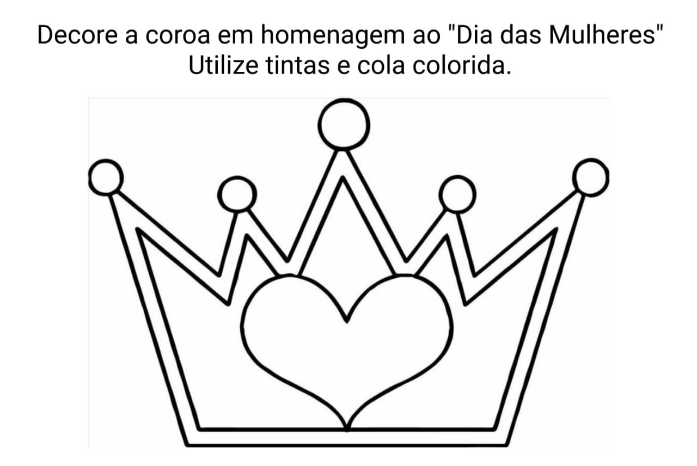

ATIVIDADE 3:
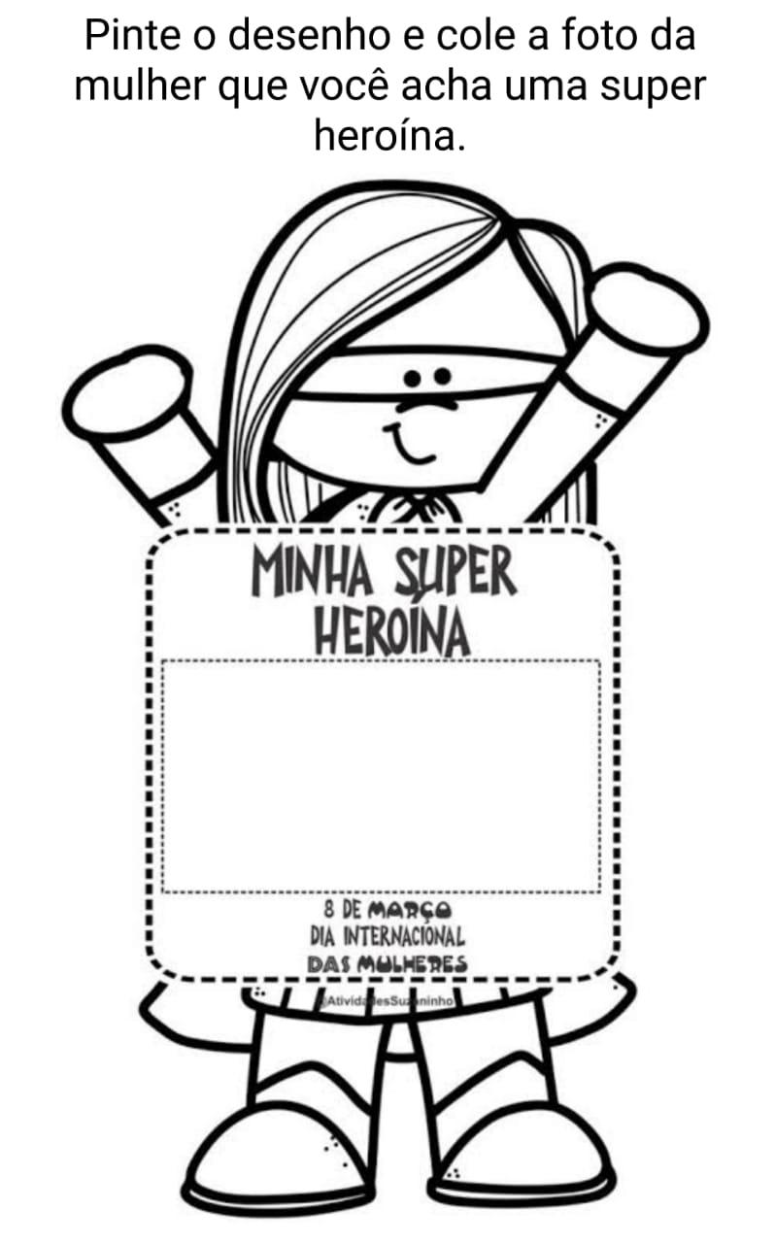

- Nesta atividade, com ajuda, pegue um lápis e depois que preencher o pontilhado, escreva MÃE e pinte com giz de cera.
,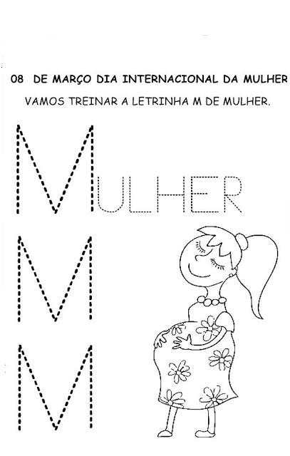

5|) Vamos ligar os pontos, na primeira coluna tem três mulheres e na segunda três mulheres, faça uma linha com lápis de cor, ligando as mulheres iguais.
